Отчёт по лабораторной работе №10
  - НКАбд-03-25
Кулаженкова Яна Сергеевна
Содержание

1. Цель работы
Приобретение навыков написания программ для работы с файлами.

2. Задание
Освоить работу с файлами в ассемблере NASM и управление правами доступа в Linux: написать программу записи данных в файл, поэкспериментировать с изменением прав доступа, создать программу для ввода имени и записи его в файл, оформить отчёт о выполненной работе.

3. Теоретическое введение
В Linux права доступа к файлам определяются для трёх категорий пользователей (владелец, группа, остальные) и включают права на чтение (r), запись (w) и выполнение (x). Права задаются в символьном (rwx) или восьмеричном (цифры 0-7) формате. Для работы с файлами в ассемблере NASM используются системные вызовы: sys_creat (создание), sys_open (открытие), sys_write (запись), sys_read (чтение), sys_close (закрытие) и другие, которые передают параметры через регистры (eax, ebx, ecx, edx) и вызываются через прерывание int 80h.

4. Выполнение лабораторной работы
Перед началом выполнения лабораторной работы создадим каталог для файлов. Введём в файл lab10-1.asm текст программы из листинга 10.1. Проверим его работу (рис. 1).
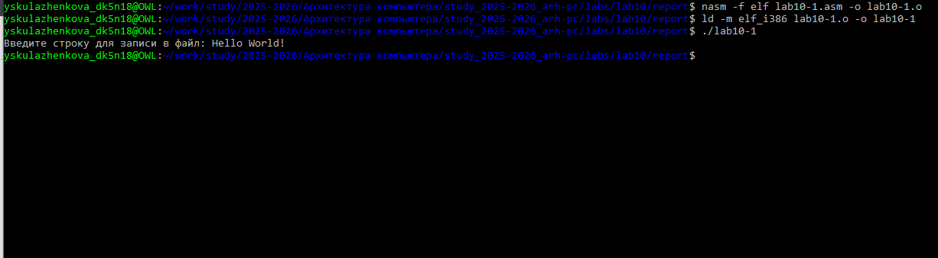
Рисунок 1: Работа кода программы
Далее исследуем, как изменения прав доступа к файлу будут влиять на работу нашей программы (рис. 2).
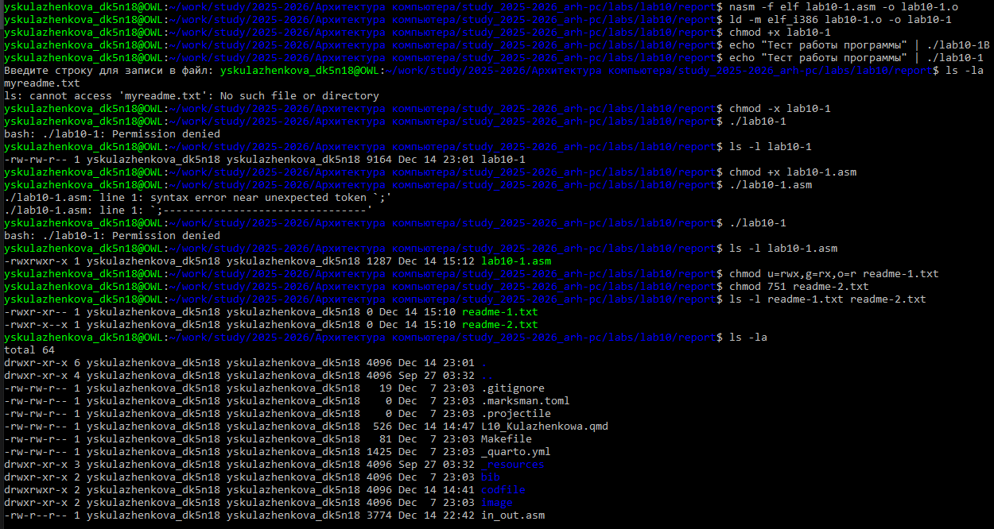
Рисунок 2: Изменения прав доступа

4.1 Задания для самостоятельной работы
В файл lab10-2.asm введём следующий код программы (рис. 3).
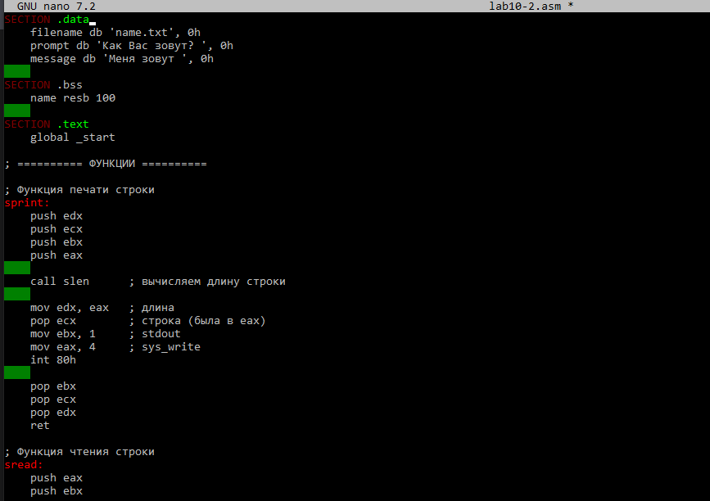
Рисунок 3: Файл lab10-2
Продемонстрируем работу файла (рис. 4).
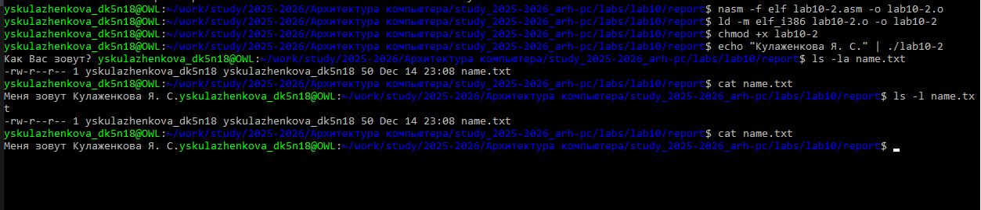
Рисунок 4: Выполнение программы

5. Выводы
В ходе лабораторной работы были приобретены практические навыки программирования на ассемблере NASM для работы с файлами, включая их создание, запись и закрытие с использованием системных вызовов. Изучен механизм управления правами доступа в ОС Linux: экспериментально подтверждено, что для выполнения файла необходим соответствующий бит разрешения, а наличие прав на выполнение у исходного кода не делает его исполняемым без компиляции. Получен опыт установки прав доступа в символьном и восьмеричном форматах. Разработанная программа для записи пользовательских данных в файл продемонстрировала корректную работу изученных системных вызовов. Таким образом, цель работы — освоение принципов работы с файлами и правами доступа средствами ассемблера — достигнута.

